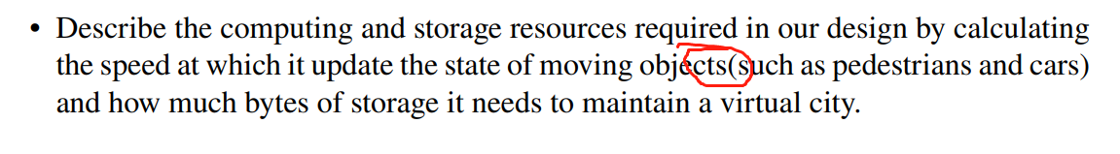

缺空格（Page 4）



Page 6

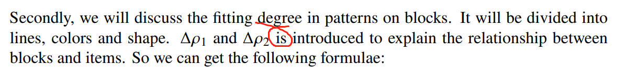

Pdf Page 8/论文Page 5

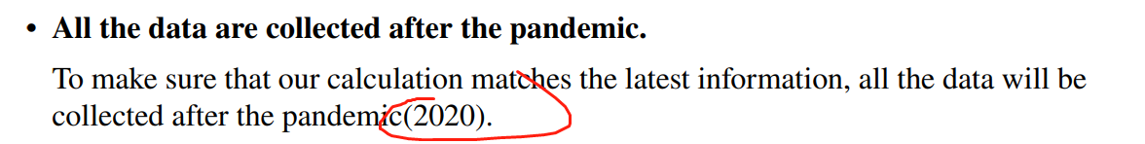

缺空格 pdf Page 11/论文Page 8



缺空格 pdf Page 12/论文Page 9

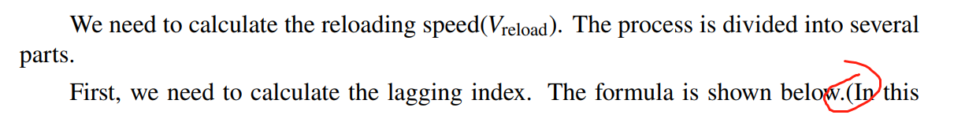

同上

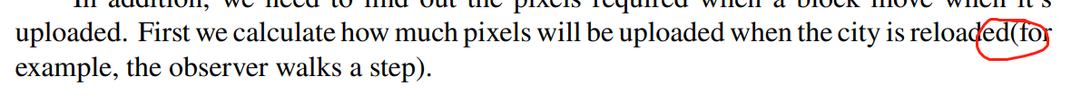

缺空格 pdf Page 13/论文Page 10